**Приглашение !!!!**

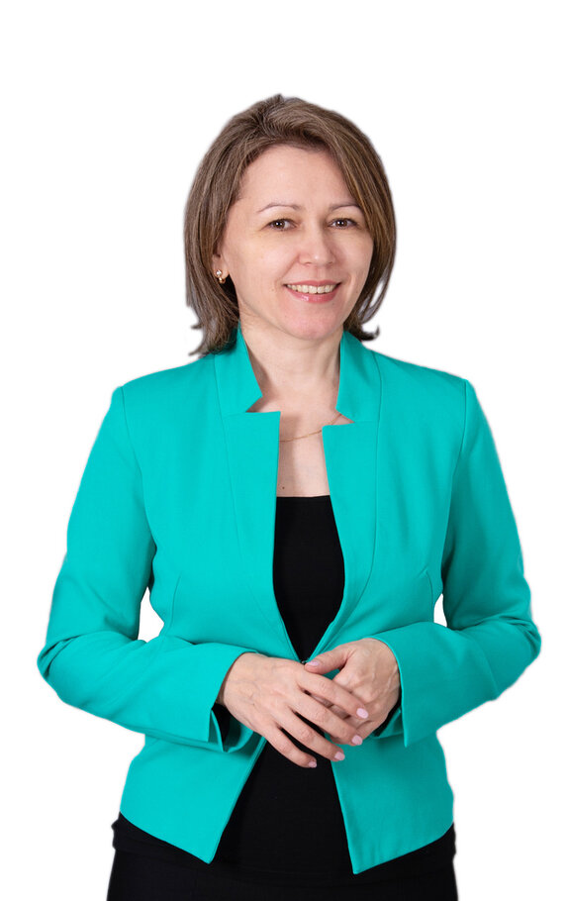

**Школа Психологии Человека**

***Ведущая*** *Владычица Синтеза ИВО*

*Глава Школы Психология Человека*

*Прокопьева Ксения*

***Адрес проведения*** *г. Москва,*

*ул. Воронцовская, д. 35 Б, офис 8*

**Кому подойдёт данный курс:**

Если вы действуете огнём, а ненужные реакции типа обид, раздражения, паник всё равно безконтрольно появляются и опустошают вас, мешают жить вам и вашим близким.

Если вы достаточно знаете, четко понимаете, видите, как у вас должно быть, что для вас хорошо, но не складывается; если физическое тело устало, не помогает вам стройнеть и нравиться окружающим, отказывается быть активным и успешным.

Если вы хотите разрешить некомфортные отношения, найти выход из неприятных ситуаций и повысить эффективность своей синтез-деятельности.

Если вы готовы быть Человеком Метагалактики и осуществить лучшую версию себя!

**Даты и время проведения:**

сб 15.00 вс 10.00 по 6 часов ежедневно

1 школа Психическая энергия. 19-20 октября

2 школа Психический свет. 16-17 ноября

3 школа Психический дух. 22-22 декабря

4 школа Психический огонь. 18-19 января

5 школа Психика Физического мирового тела. 15-16 февраля

6 школа Психика Тонкого мирового тела. 21-22 марта

7 школа Психика Мг мирового тела. 18-19 апреля

8 школа Психика Синтезного мирового тела. 16-17 мая

9 школа Психика Человека. 20-21 июня

10 школа Психика Посвященного. 18-19 июля

11 школа Психика Служащего. 19-20 сентября

12 школа Психика Ипостаси. 17-18 октября

13 школа Психика Учителя. 21-22 ноября

14 школа Психика Владыки. 19-20 декабря

**Прохождение Школы включает:**

*- одну индивидуальную проработку с ведущим Школы,*

*- один командный практикум,*

*- общение в онлайн-группе.*

*Участие в Школе допустимо при прохождении минимум одного Синтеза ИВО.*

*ЭП одной школы 3200 единиц.*

*О намерении участия в школе просьба сообщить на эл.почту shkolapsihologii@gmail.com*